Kapitel 6 : Richtig ? Oder falsch ?
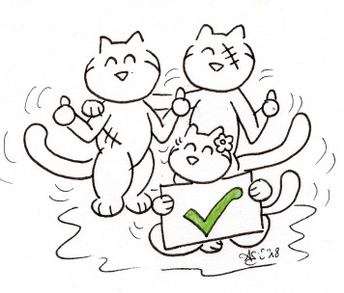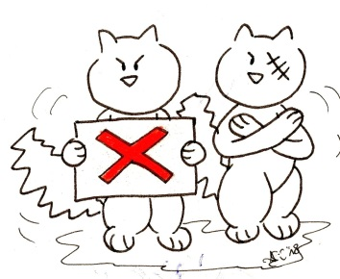
- Lies die folgenden Sätze. Sind sie richtig oder falsch ? Kreuze die passende Antwort an.
Phrases | 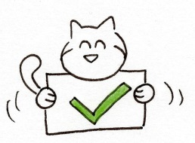 | 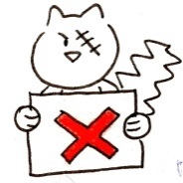
- Die Handlung beginnt nach dem Mittagessen. | richtig | falsch
- Stefan macht Yoga. Valentine ist in der Hängematte. Lotte zeichnet. | richtig | falsch
- Die Familie wartet, bis Ebbe ist, um Muscheln sammeln zu gehen. | richtig | falsch
- Kazh mag es nicht, aus dem Schlaf gerissen zu werden. | richtig | falsch
- Lotte zeichnet etwas für ihre Eltern. | richtig | falsch
- Kazh ist sauer auf Oskar, weil er sich plötzlich umgedreht hat. | richtig | falsch
- Die Hängematte wirkt erstmal wie eine riesige Schaukel. | richtig | falsch
- Kenavo bedeutet „danke“ auf Bretonisch. | richtig | falsch
- Oskar und Lotte streiten sich und fühlen sich dann unwohl. Oskar ist sehr traurig. | richtig | falsch
- Stefan und Valentine sind zuversichtlich. Die Katze wird wieder kommen. | richtig | falsch

Note : ______ / 10

